LINOKA Kukka
商品リスト

2017年度

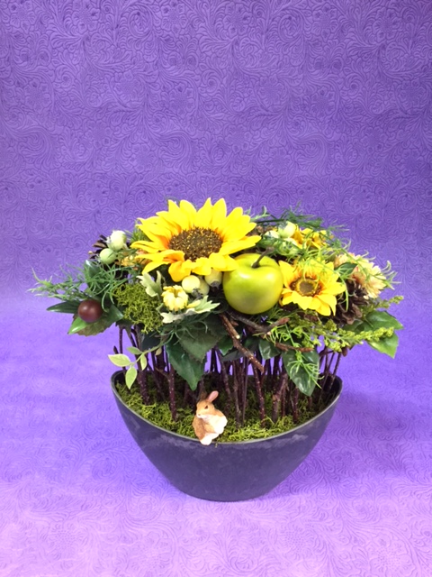
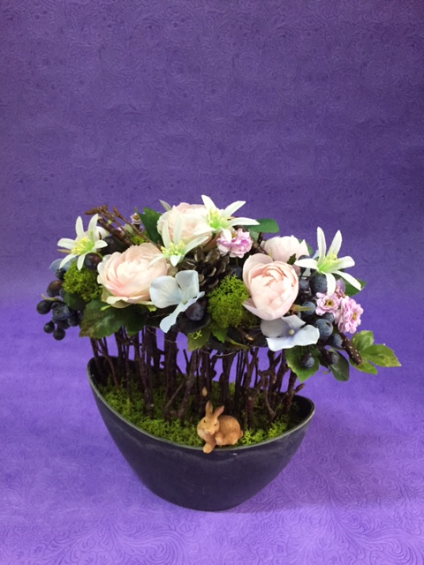

①白樺の小枝ローズアレンジ

（高さ28cm×幅29㎝×奥行15㎝）

5000円 税別
優しい初夏のイメージのアレンジです

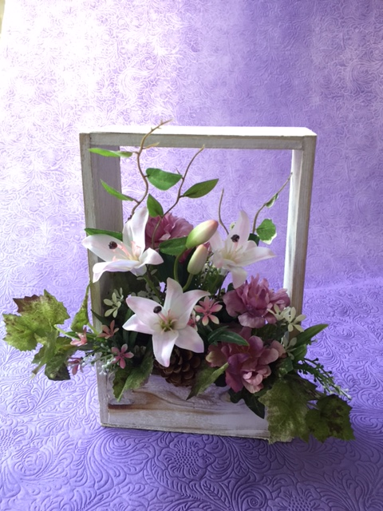

②白樺の小枝ヒマワリアレンジ

（高さ28cm×幅29㎝×奥行15㎝）

5000円 税別
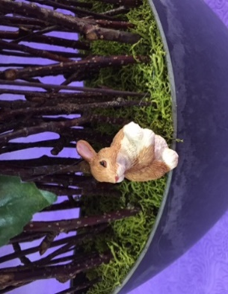
夏らしいビタミンカラーのアレンジです

白樺の小枝アレンジ（30X15cm）

③ウッドフレームアレンジメント

（高さ25cm×幅22㎝×奥行17㎝）

優しい雰囲気のアレンジです

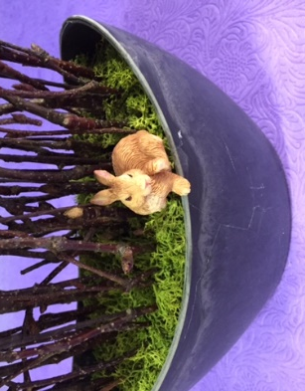

※ウサギのポーズはアソートになります。

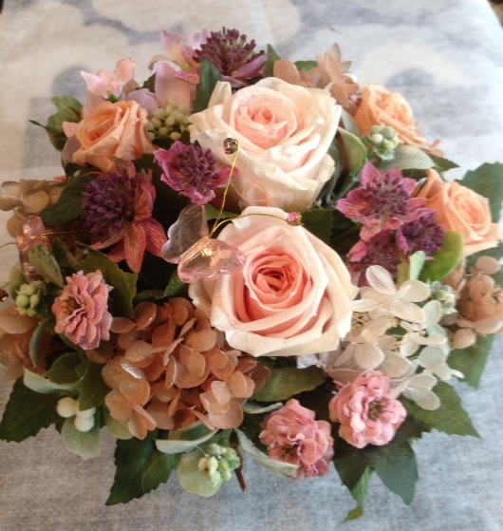
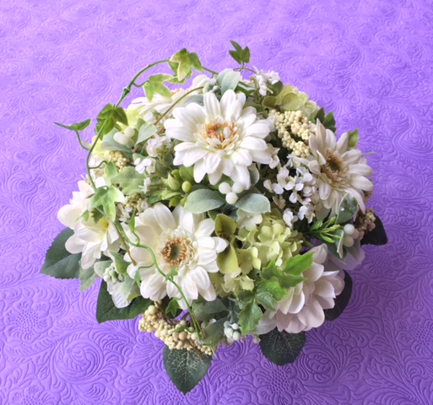

④初夏のテーブルアレンジメント（高さ15cm×直径23㎝）

四方見のテーブルアレンジです。お色味はオレンジ&イエロー系、ピンク系、
ブルー系、ホワイト系（写真）からお好きなお色を選んで頂けます。

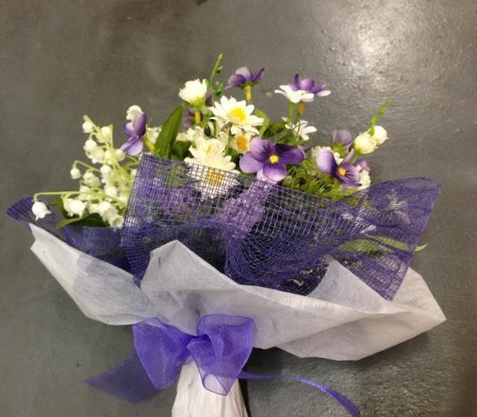
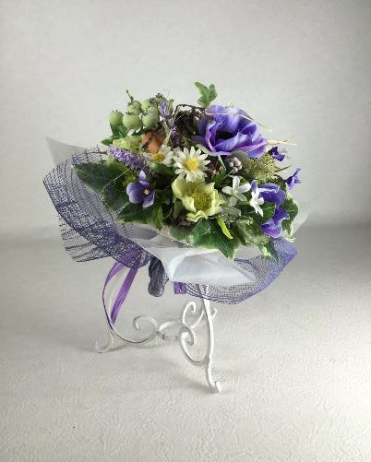

⑤森のブーケ スタンド付（高さ20cm×直径20㎝）
お色味はオレンジ&イエロー系、ピンク系、ブルー系（写真）の３種類から
お選びいただけます。カラーおまかせも可能です。 ( クリアケース入りは6000円)

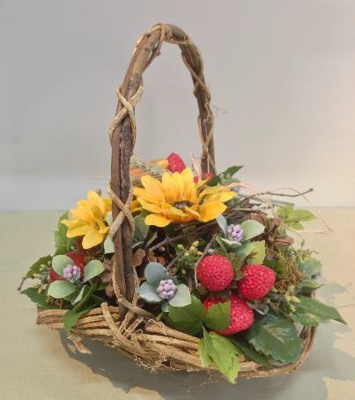
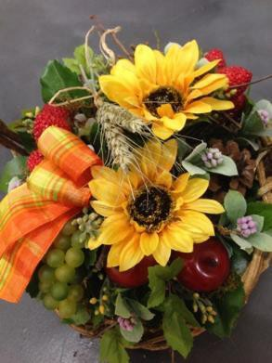

⑥フルーツ・バスケット（高さ20cm×幅30cm）
ブドウやレモンなど、果物やフルーツをあしらった爽やかなアレンジです。 キッチンや明るいお部屋におすすめです。

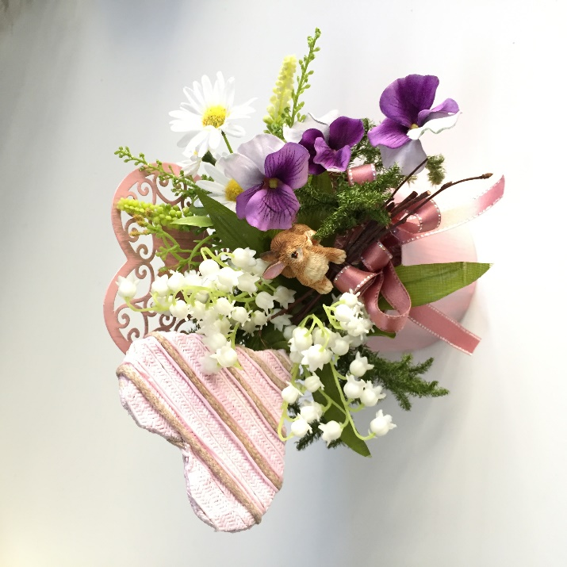

⑦ハートのブリキアレンジメント（高さ20cm×幅20cm）
愛らしいウサギが可愛いハートの花畑の缶の中で遊んでいます。

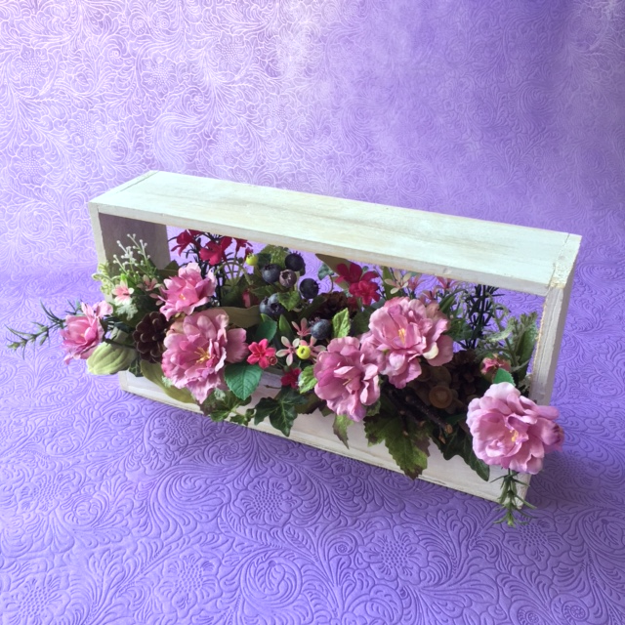

⑧ウッドフレームアレンジメント（高さ15cm×幅30cmX奥行15㎝）
スプレーローズが満開に咲いているガーデンのようなアレンジです。
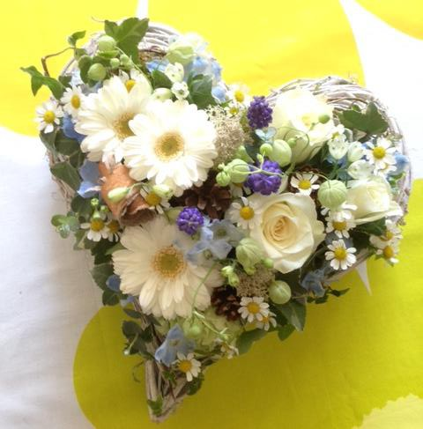

⑨ハートの森（幅25cmX高さ10cm）
大人可愛いハーバスケットのスタイリッシュなアレンジメントです。
お色味はオレンジ&イエロー系、ピンク系、ホワイト系（写真）の３種類から
お選びいただけます。

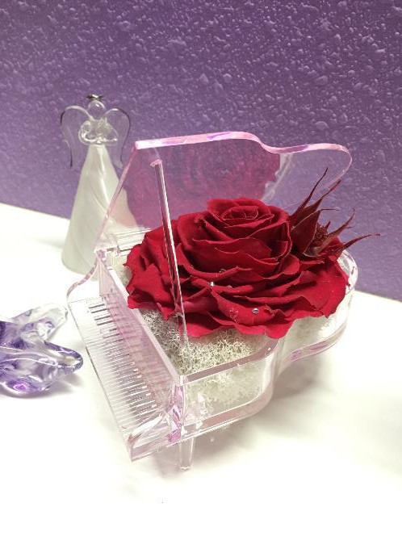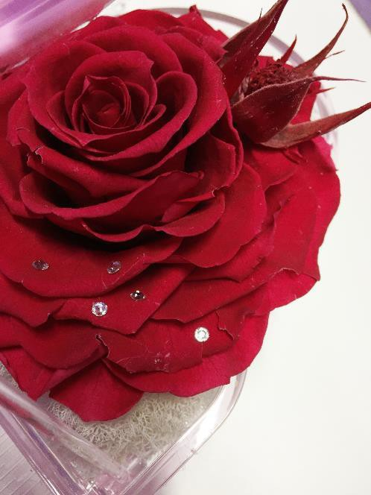

⑩ローズメリアの音楽会（幅15cmX奥行20cm高さ15cm）
プリザーブドローズの花びらを一枚づつ組み合わせて大輪のローズを作っています。
花びらの上のスワロフスキーのデコレーションが輝いているスタイリッシュなアレンジです。

色違いのラベンダー色は優しい色合いで、こちらも素敵です。
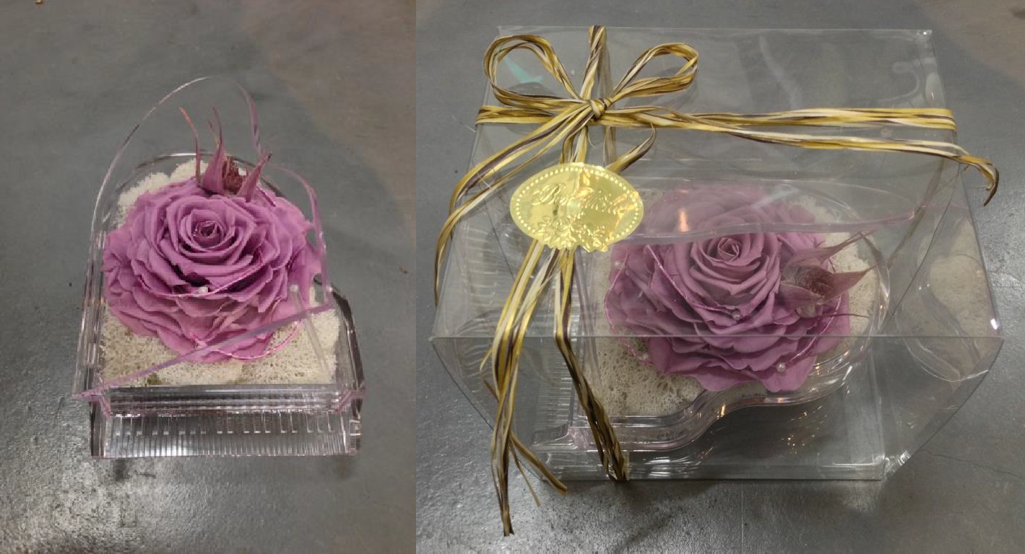

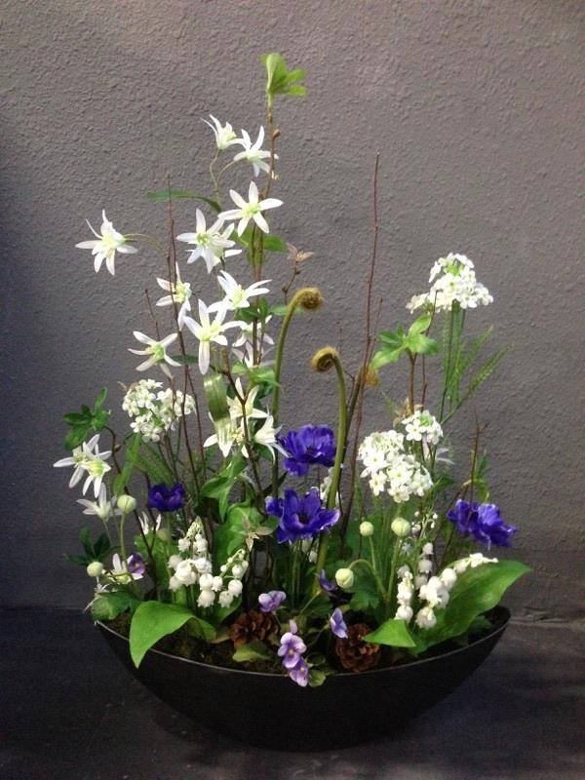

⑪初夏のガーデンアレンジ
（幅30cmX奥行10cm高さ50cm）

ブルーと白の爽やかなガーデンが 空間に涼をもたらすことでしょう。

※アーティフィッシャルフラワーと本物の実や小枝などが使われています。

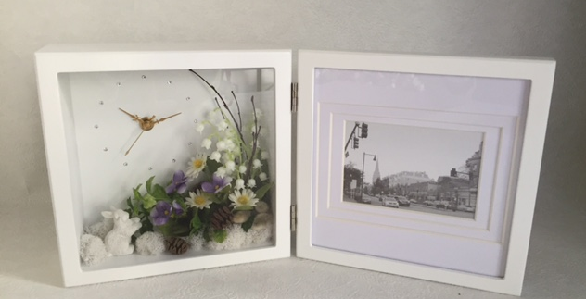

⑫クロック＆フォトフレームのアレンジメント
（幅30cmX高さ15cm）
時計と写真フレーム一体化したアレンジです。飽きの来ないナチュラルなアレンジです。

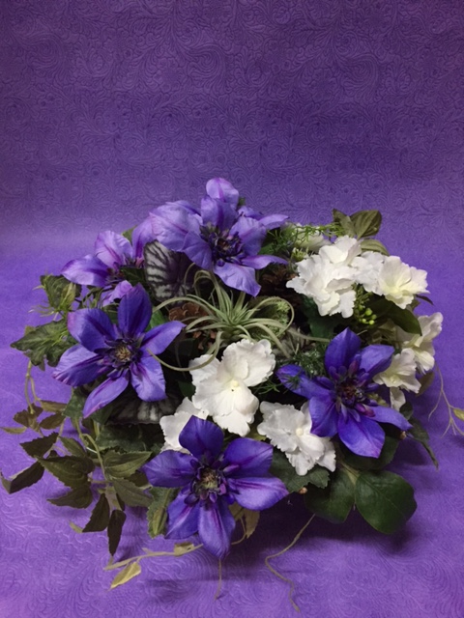

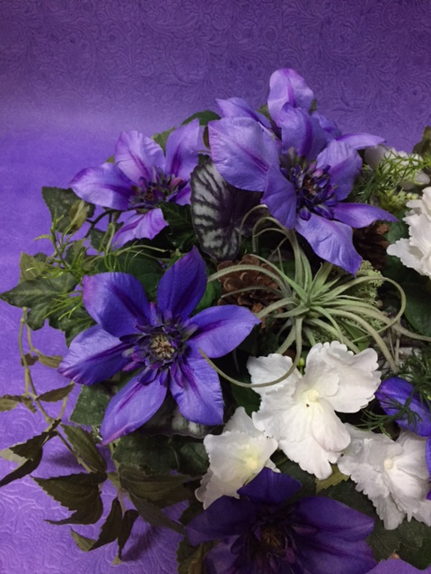

⑬クレマチスのナチュラルバスケット
（幅30cmX高さ25cm）
大輪のクレマチスと純白の八重のアジサイが立体的に融合された、気品のあるアレンジメントです。

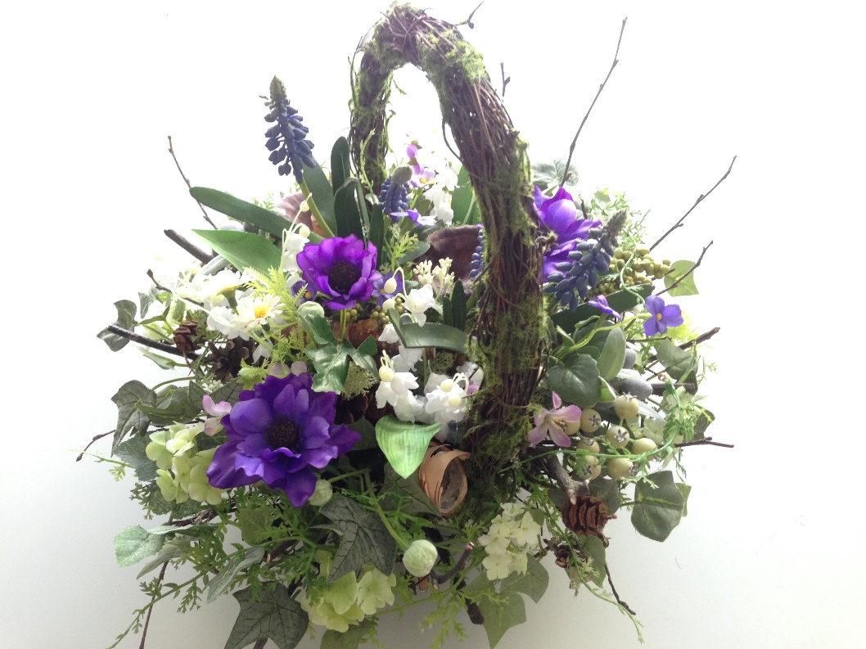

⑭森のバスケット （直径35cmX高さ20cm）（バスケット廃盤のため1点のみ）
手付きのナチュラルなバスケットに、可愛い小花をアレンジしています。

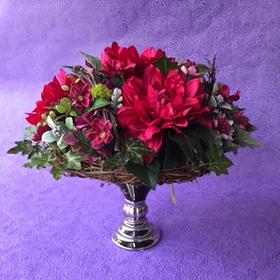

スタイリッシュなテーブルアレンジメント（直径30cmX高さ20cm）
存在感のあるゴージャスなアレンジメントです。

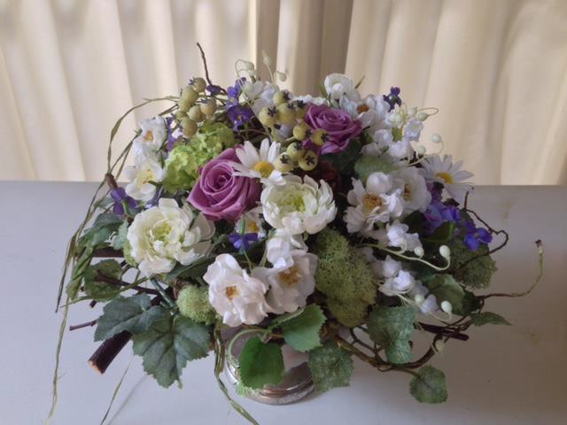

⑮サマーアレンジメント（直径35cmX高さ20cm）
陶器のベースに入ったナチュラルで華やかなアレンジメントです

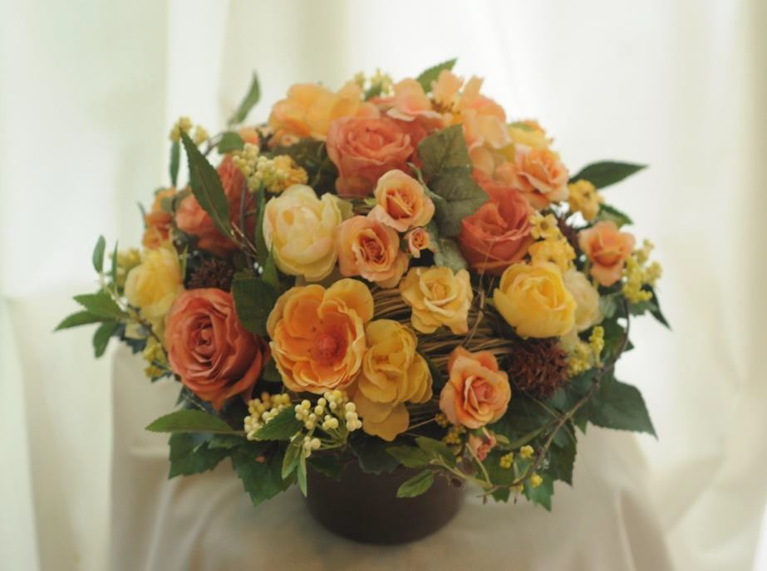

⑯サマーアレンジメント（直径40cmX高さ25cm）
ビタミンカラーの華やかなアレンジメントです。

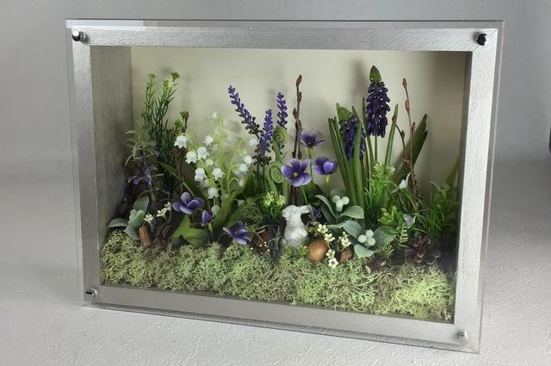

⑰森のフレーム（幅30cmX奥行7cm高さ25cm）
ウッドフレームに立体絵画のように森が描かれています。ウサギがかくれんぼしている様子も可愛らしい作品です。アーティフィッシャルフラワーと本物の実や枝、フィンランドモスが使われています。

